ĐẠI HỘI LẦN THỨ VI NHIỆM KÌ 2020-2022
TRƯỜNG: TH&THCS PHONG ĐÔNG

Sáng ngày 02/11/2019, Chi bộ Trường TH&THCS Phong Đông, trực thuộc Đảng bộ xã Phong Đông tiến hành Đại hội Chi bộ lần thứ VI, nhiệm kỳ 2010-2022. Đến dự đại hội có đồng chí Dương Út Cưng- Bí thư Đảng ủy xã Phong Đông và các đồng chí đại diện Ban ngành xã.
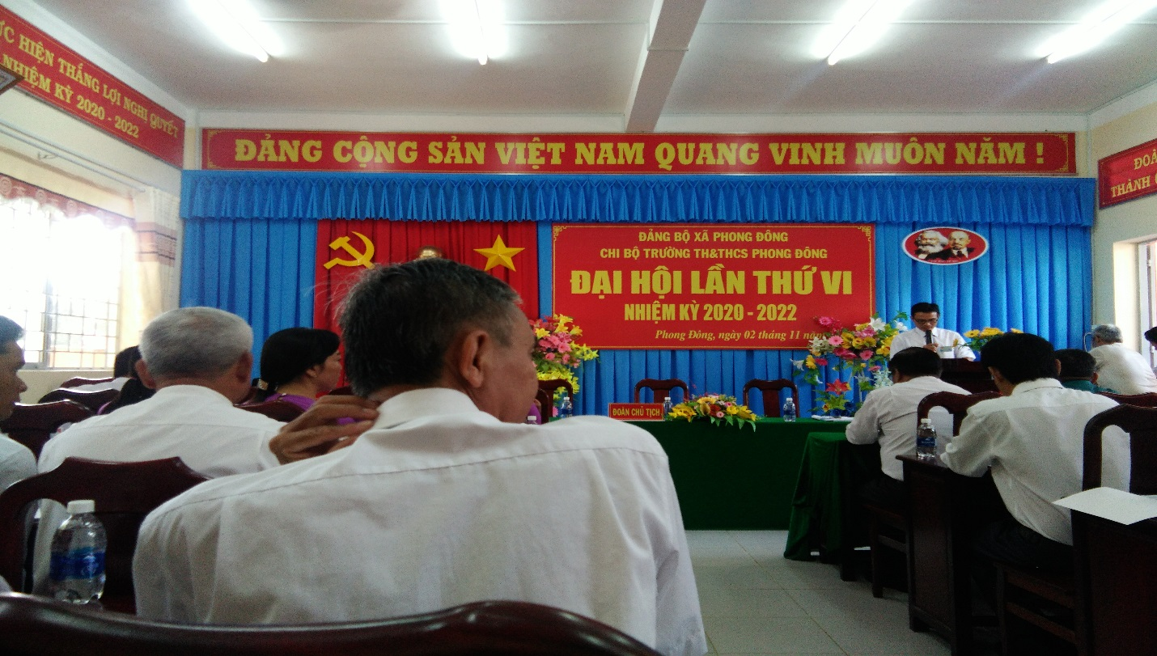

Đại hội đã bầu ra 05 đồng chí vào Ban chi ủy khóa mới, 11 đồng chí tham gia đoàn đại biểu dự Đại hội Đảng bộ xã Phong Đông lần thứ XIII, nhiệm kỳ 2010-2025( trong đó 01 đại biểu đương nhiên, 10 chính thức, và 01 dự khuyết).

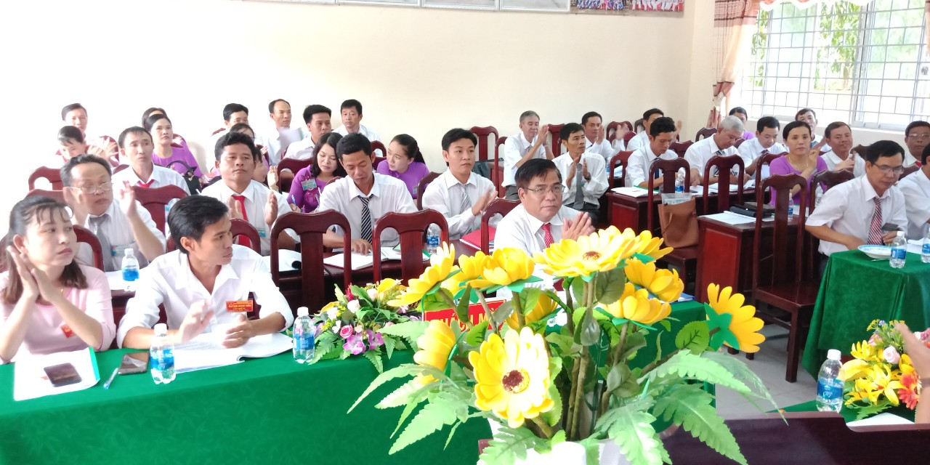

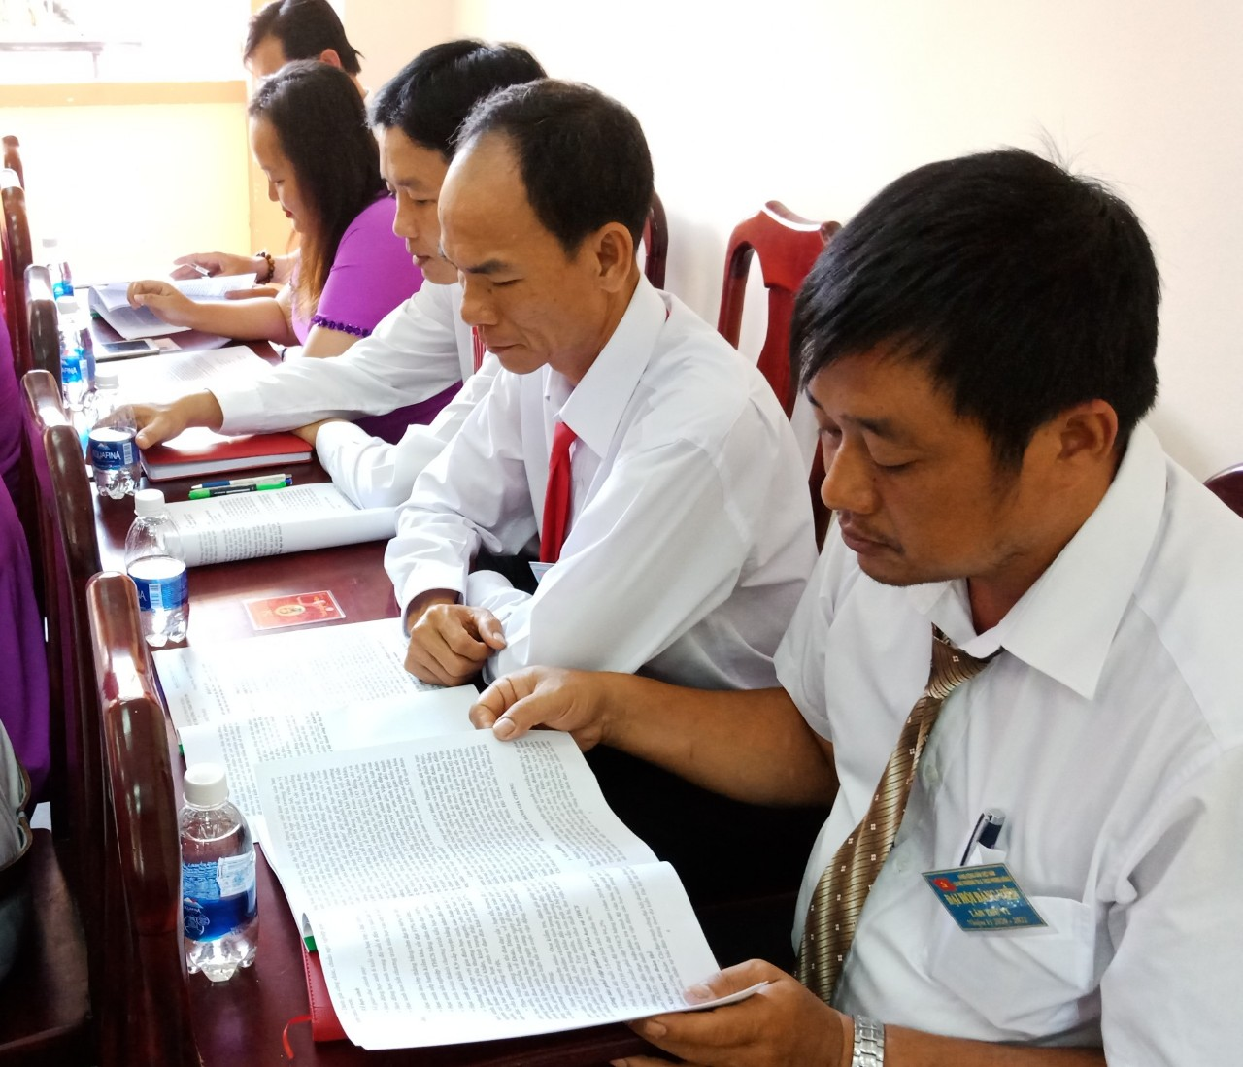
Đồng chí Mai Văn Hùng được đại hội tín nhiệm bàu tiếp tục giữ chức vụ Bí thư Chi bộ, đồng chí Hà Thanh Dũng – phó bí thư Chi bộ.

